8 个具有潜力的 DeFi 协议

作者：Route 2 FI 来源：substack 翻译：善欧巴，本站

以下是一些具有尚未开发机会的协议，例如收益、空投等，其中包括来自不同网络的潜在项目，无论是 Evm、非 Evm 还是 cosmos，涉及广泛的 Defi 领域，例如衍生品、收益、Dex 等等。这些项目因其突出的支持、收益机会等而备受关注，但这些都不应被视为财务建议，在互动之前也请做好研究。

## 1.DAppOS



这是一种意图执行，通过创建一个双边市场，使链和 dApp 以意图为中心，dAppOS 的独特之处在于它使与 dApp 的交互变得无缝、用户友好并节省时间。想象一下，你需要 100 美元的 Arb 才能在 GMX 上交易。尽管如此，你的资金在这样的链上还是很紧张：Arb 上 50 美元，Bnb 上 30 美元，Eth 上 20 美元，你需要在 Eth 和 BnB 上搭建桥接、花时间和 gas 才能把你的资金放到 arbitrum 上进行 GMX 交易，这就是 dAppOS 的用武之地，只需单击一下，你所有的资金都可以在 arbitrum 上使用，你不需要担心分配，也不需要担心用作 gas 费的特定代币，所有这些都可以通过其界面在几分钟内完成，这可能会保护用户免受智能合约风险。他们还拥有 Polychain、Binance Lab 和 Hashkey Capital 等一批知名投资者，这些投资者以 3 亿美元的估值完成了 1530 万美元的融资。dAppOS V2 集成在 Gmx、KiloEX 等 perp Dex 中，您可以在他们的生态系统中查看更多 dApp：

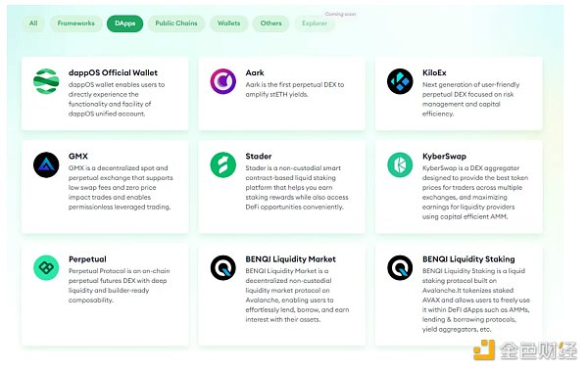

据传 V3 将与 TGE 一起推出，并且没有多少人谈论 dAppOS，甚至我发现的关于它的最后一条帖子也可以追溯到去年，浏览量不到 10 万次：

我与生态系统中的一些 Dapp 进行过互动，但一个小技巧是留意生态系统中的新 dApp，因为它们几乎为每一个新的集成都推出了有奖活动。一个很好的例子是最近与Aark集成后结束的 50k Arb 交易竞赛。

## 2.Eigenlayer

继 Eigenlayer 成功之后，作为重组领域的巨头，其 TVL 超过 180 亿美元。像 Karak 这样的竞争对手也纷纷涌现，并在短时间内达到了超过 10 亿美元的 TVL，而该领域的新生力量是 Symbiotic，它采用不同的方法和技术在各个领域脱颖而出，它是无需许可和模块化的，这使得任何协议都可以为其代币启动原生权益质押，以提高网络安全性。Symbiotic 核心合约不可升级（如 uniswap），这降低了治理权力，即使团队离开，协议仍可继续运行。最后但并非最不重要的是，它支持来自任何链的多资产，这使其比仅支持 ETH 及其衍生品的 Eigenlayer 更加通用。Symbiotic 获得了由 Paradigm 和 Cyberfund（由 Konstantin Lomashuk（Lido 创始人）创立的公司）共同领投的 580 万美元融资，因此 Paradigms 和 Lido 资助 Eigenlayer 竞争对手的传言是真的！

根据Blockwork对 symbiotic 首席执行官 Misha Putiatin 的采访，他表示“主网将在夏季末尽快启动并运行”：我们可能会建议它与 TGE 一起推出，这意味着 symbiotic 代币将在 $Eigen 可交易之前上线，这可能会窃取现任 Eigenlayer 的重新堆叠叙述，猜猜怎么着？Symbiotic 有一个正在进行的积分计划，但目前已达到存款上限，这个问题的解决方案为我们介绍了另一个项目 Mellow — 一个建立在 Symbiotic 之上的 LRT，就像 Renzo 和 Etherfi 建立在 eigenlayer 之上一样，您可以在其中同时获得 mellow 和 symbiotic 积分。Pendleintern 发表了一篇关于如何通过在 Pendle 上存款来最大化收益的好帖子：

第二种方式是在上限解除时将 $mETH 存入 symbiotic，这将为即将到来的 mantle LRT ($cMETH) 治理代币 $Cook 的metamorphosis 活动提供 5 倍粉末/天，同时赚取 symbiotic 积分。

## 3.Elixir

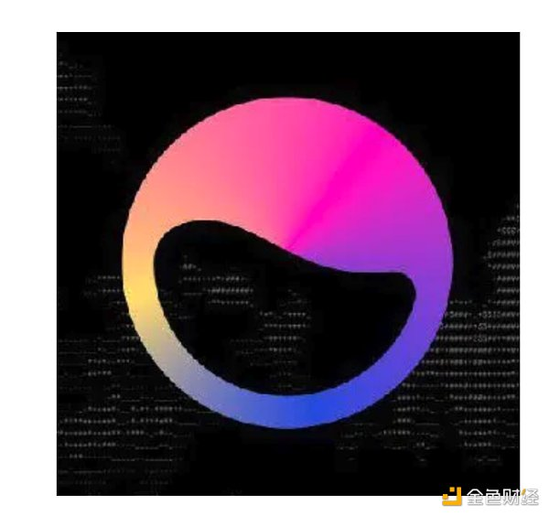

去中心化 Orderblock 交易所落后于中心化交易所的原因之一是流动性。即使是交易量最大的衍生品，Hyperliquid 也以 4.4 亿美元的 OI 排名第 29 位，与本文撰写时的币安 150 亿美元的 OI 相比相对较低。

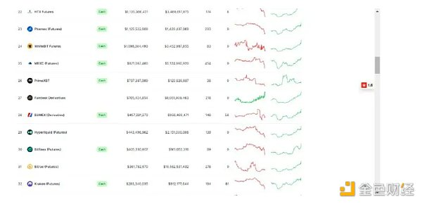

项目用来吸引流动性的常见不健康做法是空投计划，这种计划只会吸引雇佣资金，空投农民在获利后将资金转移到另一个协议，或者依靠一群 KOL 来推销他们的交易所等，这就是 Elixir 的用武之地——Elixir 本质上是一个模块化 DPos 网络，旨在为 Orderblock 交易所提供流动性，该网络作为关键的底层基础设施，允许交易所和协议轻松地将流动性引导到他们的账簿中。Elixir 使 LP 和交易者都受益，LP 通过 Orderblock 交易所激励计划获得奖励，而交易者则受益于交易所可以提供的更窄的买卖价差。这不是另一个 uniswap 分叉，截至 5 月份的最新报告，他们通过与 Hyperliquid、Dydx 等行业领导者的合作，为 Defi Orderblock 交易所提供了 40% 的总流动性。

他们还从 Hack VC 的 Arthur Hayes 那里筹集了总计 1760 万美元，估值为 8 亿美元（Arthur Hayes 今年还通过执行良好的 Airdrop 和 PMF-Ethena 资助了另一个项目）

据说主网将在 8 月上线，为此，我们正在开展一项活动——Apothecary。用户可以通过在各种可用池中提供流动性来获得“药水”。您可以使用 3 种策略来获得奖励，首先通过在主网上锁定 ETH 直到 8 月网络启动，这将获得 50% 的奖励，通过在有序量子程序上存款来获得由 Elixir 提供支持的“契约”，最后但并非最不重要的是在discord上活跃。

### 4.Mitosis



链和协议的激增一直是零售 LP 的主要瓶颈，因为您必须关注新闻以找到最佳收益，在将资产从一条链转移到另一条链时会产生损失，并且大多数 LP 陷入积分体系，他们的命运取决于模糊的猜测，没有确切的公式来计算回报，这就是 Mitosis 出现的地方，它引入了一种称为生态系统拥有的流动性（EOL）的新型流动性模型，使 LP 和协议都可以适应多链环境，并获得多链收益敞口，而无需手动向其中分配资金，并具有明确的奖励系统，允许 LP 选择最佳可用选项 Mitosis 筹集了由 amber group 和 Foresight Venture 领投的 700 万美元融资。

他们正在进行的活动 -Expedition支持 Etherfi LRT weETH，存款后您将获得质押 Apr + 重新质押 Apr + Eigenlayer 积分 +Etherfi积分 + Mitosis 积分，当然，在无代币的 L2 上存款，例如卷轴、Linea 和 blast（第 2 季），也为您未来的下降做好了准备。

该活动已聚集了超过 45,000 名质押者，其中包括大量在 0-1 weETH 范围内存款的虾质押者，而存款在 1 weETH 以上将使您进入前 3,000 名

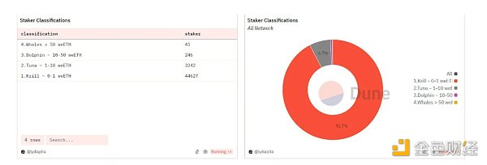

### 5.Infinix

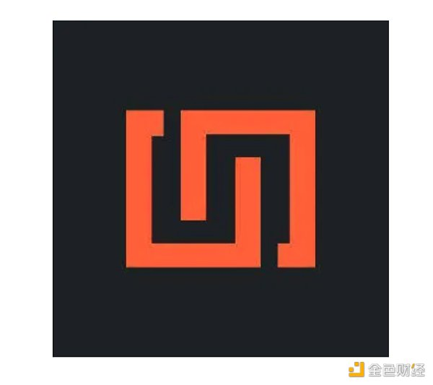

阻碍加密货币主流化的一些问题是新手面临的糟糕用户体验和学习曲线，他们需要学习钱包、桥接、安全性等等，Infinex 抽象了所有这些复杂性，通过统一去中心化生态系统和应用程序在单一用户体验（如 CEX）下加速主流采用，该构建专门针对 web2 用户，同时保持完全去中心化。想象一个场景，新手不需要学习交易、gas 等加密货币术语，就可以像 CEX 一样在链上进行交易，但 100% 去中心化，这就是 Infinex 正在构建的。Infinex 是由以太坊 OG 项目 synthetix 背后的团队构建的→一直是十大衍生协议，没有宣布加薪，但根据 Blockwork 对 Kain（Synthetic 创始人）的采访，他已投资 2500 万美元用于建设 Infinex，这表明了他对该项目的承诺和信心。

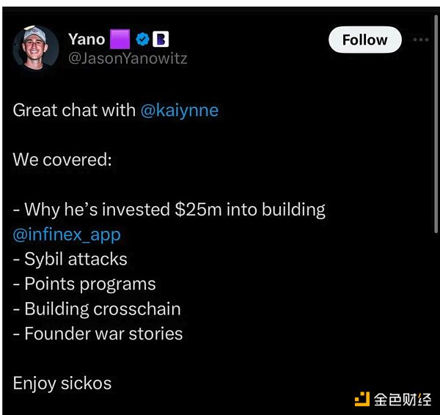

他们有一个正在进行的项目，叫做 craterun，用户可以赢取“板条箱”，但这不是典型的存款和赚取积分的活动，而是有一点不同，Kain 说明了这种方法背后的原因：

Craterun 是第一个活动在 10 天内积累了超过 1 亿美元后，持续 5 周（7 月 30 日结束）的最后一个活动。500 万个板条箱可供争夺，每个板条箱都有 50/50 的机会赢得 1000 个赞助人 NFT、5000 个赞助人通行证和 500 万美元的奖池以及更多奖励，因此您不仅仅是在耕种板条箱，而且对于实际奖励，您可以存入 USDe、stETH、wstETH 和 ezETH 等资产以同时获得两项奖励

### 6.Hyperlane

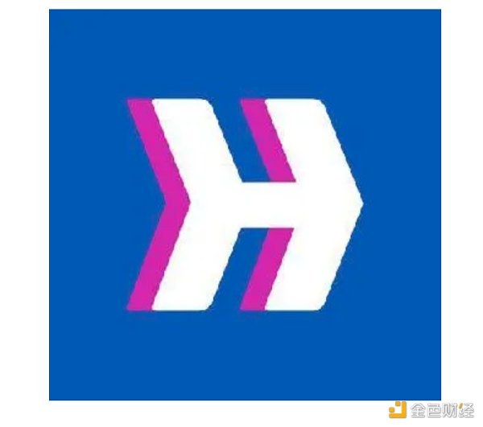

它是为模块化区块链堆栈构建的第一个通用互操作层。Hyperlane 与 wormhole 和 Layerzero 等一系列互操作性协议的区别在于，它们仅支持 EVM 和非 Evm（如 Solana），而 Hyperlane 支持 EVm、非 Evm 和 cosmos 区块链（如 Tia、Inj 等），并且它允许任何人将 Hyperlane 无需许可地部署到任何区块链环境中，从而允许该链与部署了 hyperlane 的另一条链无缝通信。他们拥有 Circle 和 Kraken Venture 等知名投资者阵容，这些投资者以未知估值为其提供了超过 1800 万美元的资金。

农业互操作性/桥梁往往表现良好，因为它是一个具有真正 PMF 的 Defi 部门，并且他们正在盈利，最近的一个展览是分布良好的 Wormhole，即使在 Layerzero 面临强烈反对的情况下，它也是为农民准备的，以此为灵感，我相信 hyperlane 将遵循他们的轨迹，要最大限度地耕种，你需要做与其他人相反的事情，所以这里有一些可用的策略：大多数人专注于 evm 到 evm 交易而忽略了像 tia 这样的宇宙链，正如我们已经看到的那样，这在 wormhole 中发挥作用，因为每个与非 Evm 交互的人都会在他们的最终分配上得到提升，它可能会在 Hyperlane 上复制，你可以使用他们的官方桥梁 -Nexus在链之间转移非 Evm-Tia，或者使用与他们合作项目集成的桥梁，如Renzo、nautilus、forma，并完成正在进行的Layer3任务。

### 7.Shogun

Berachain 是 2024 年被过度炒作的项目之一，它被视为像 Solana 一样以 memecoin 为中心，目前处于测试网中，我相信由于这种普遍观点，主网将经历代币部署的激增，其中非常关键的工具之一是电报机器人，因为它们使交换变得毫不费力，快速启动，并且与相对缓慢和低效的普通 Dex UX 相比更加出色。Shogun 正在构建一个以意图为中心的平台，该平台将订单广播到任何区块链以完成，从 Berachain（链之间的聚合层）开始，并通过其直观的电报机器人消除了对多个交换 UI 的需求。Shogun 从币安和 690 万美元领投的 S 级投资者 Polychain 筹集了未公开的融资轮次。

他们正在等待 Berachain 主网开始运行，现在除了在他们的 discord 上关注未来是否有职位以及加入他们的电报测试版外，没有太多事情可做。

根据币安实验室去年的报告，交易员在预言机相关交易所损失了高达 8.92 亿美元，原因是这些交易所容易受到操纵，攻击者会抬高目标 dApp 上低流动性代币的价格，然后将高价代币换成其他代币。

### 8.Infinity Pool

想象一下一个去中心化交易所，它为任何资产提供无限杠杆，没有清算、没有交易对手风险、也没有预言机，这就是 Infinity Pools 正在构建的突破，它建立在具有集中流动性的 uniswap V3 上，利用 LP 头寸作为信贷来源，可以用任何 LP 资产偿还资产。他们得到了 Dragonfly、Coinbase Venture 和 Wintermute 等知名公司的支持。Infinity Pools 也是 Blast Bang Bang 竞争对手的获胜者，主网尚未上线，您可以通过他们的 Twitter 和 Discord 通知来获取未来更新。